2.3.1—053

代开增值税专用发票

【您要办的业务名称】

代开增值税专用发票

【您在什么情况下需要办理此业务】

1.已办理税务登记的小规模纳税人（包括个体经营者）以及国家税务总局确定的其他可以代开增值税专用发票的纳税人发生增值税应税行为、需要开具增值税专用发票时，可向主管税务机关申请代开。

2.申请代开增值税专用发票的货物运输业小规模纳税人，适用“货物运输业小规模纳税人异地代开增值税专用发票备案”的“业务描述”。

【您需要提供什么材料】



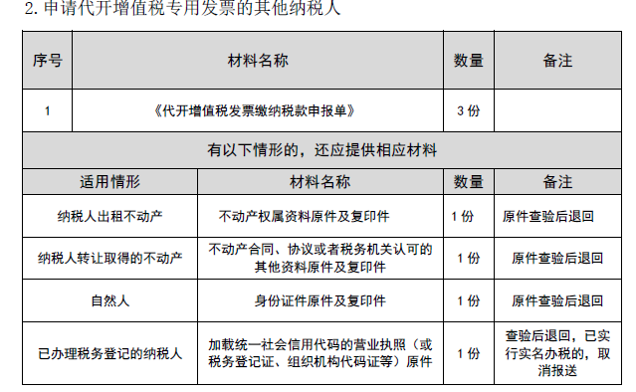



【您可以通过哪些途径办理此业务】

您可以采取线上线下两种途径办理此业务。

为了您更加安全、便捷、高效办理业务，建议您采取线上办理。线上办理途径为：

登陆国家税务总局湖北省电子税务局：【我要办税】-【发票使用】-【发票代开】-【代开增值税专用发票】的路径或在搜索模块直接搜索“代开增值税专用发票”进入功能模块(除自然人代开不动产租赁专票）。具体操作流程参见“阳小税·涉税通”-“阳小税· 教你办”模块。

您还可以前往汉阳区办税服务厅办理，地址为：汉阳区政务服务中心二楼（武汉市汉阳区四新北路125号）

【该项业务的办理时限】

即时办结

【如您遇到任何疑问，可以通过以下方式联系我们】

1.微信扫码登陆“武汉税务·码上办”微信小程序平台

2.电话：027-83412366

【您需要注意什么】

小规模纳税人转让其取得的不动产，不能自行开具增值税发票的，可向不动产所在地主管税务机关申请代开；纳税人向其他个人转让其取得的不动产，不得开具或申请代开增值税专用发票。